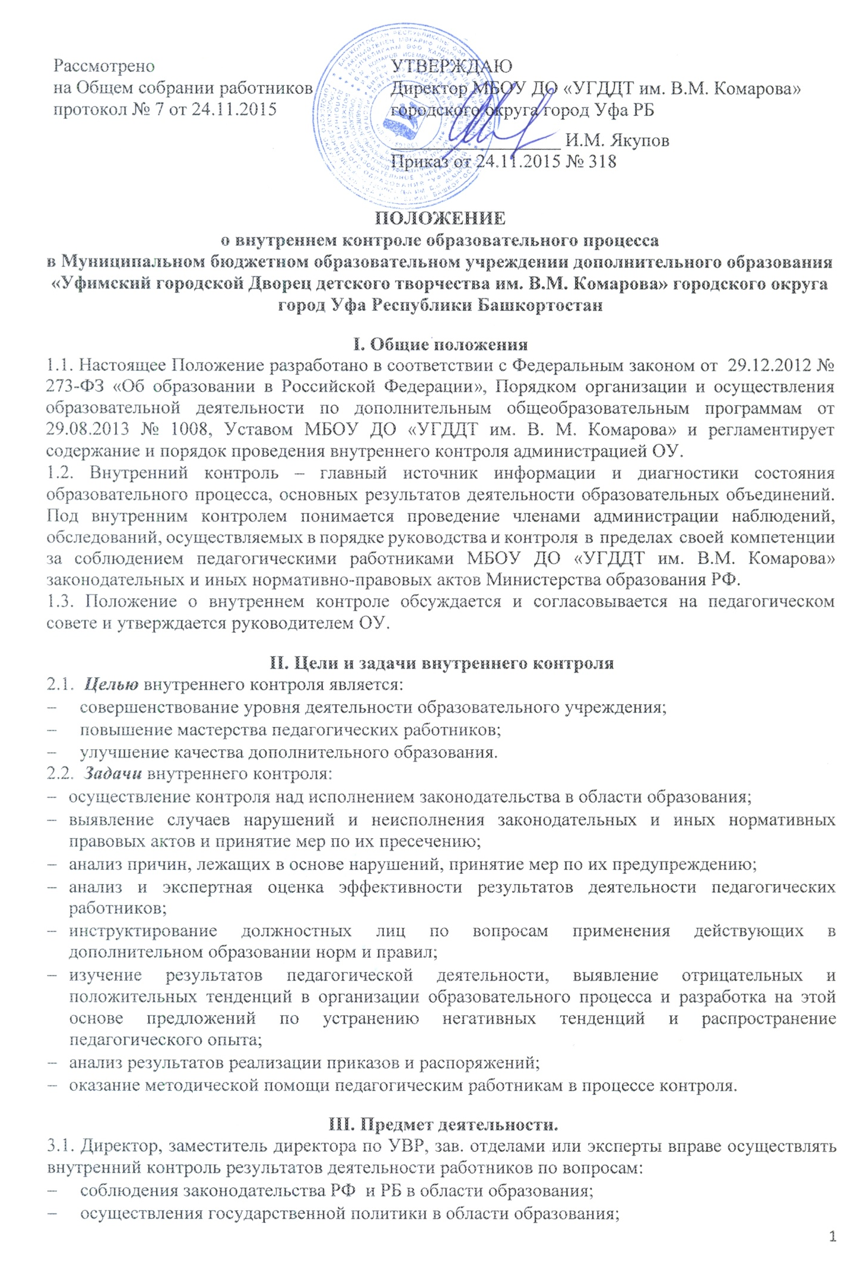

- использования финансовых и материальных средств в соответствии с нормативами по назначению;
- использования методического обеспечения в образовательном процессе;
- реализации утвержденных образовательных программ дополнительного образования детей и учебных календарно-тематических планов;
- соблюдения утвержденных календарных учебных графиков;
- соблюдения устава, правил внутреннего трудового распорядка и иных локальных актов;
- соблюдения порядка проведения промежуточной аттестации учащихся и текущего контроля успеваемости;
- другим вопросам в рамках компетенции администрации.
3.2. При оценке педагогического работника в ходе внутреннего контроля учитывается:
- качество учебно-воспитательного процесса на занятии;
- выполнение программ в полном объеме (прохождение материала, проведение практических работ, контрольных работ, экскурсий и др.);
- уровень знаний, умений, навыков и развитие учащихся;
- степень самостоятельности учащихся;
- владение учащихся общеучебными навыками, интеллектуальными умениями;
- качество учебно-воспитательного процесса на занятии;
- дифференцированный подход к учащимся в процессе обучения;
- совместная творческая деятельность педагоги и учащегося, система творческой деятельности;
- создание условий, обеспечивающих процесс обучения, атмосферы положительного эмоционального микроклимата;
- умение отбирать содержимое учебного материала (подбор дополнительной литературы, информации, иллюстраций и др., материала, направленного на усвоение учащимися системы знаний);
- способность к целеполаганию, анализу педагогических ситуаций, рефлексии, контролю результатов педагогической деятельности;
- умение скорректировать свою деятельность;
- умение обобщать свой опыт;
- умение составлять и реализовать план своего развития.

IV. Методы и функции контроля.
4.1. Методы контроля деятельности педагогического работника:
- анкетирование;
- тестирование;
- социальный опрос;
- мониторинг;
- наблюдение;
- изучение документации;
- анализ к самоанализу уроков;
- беседа о деятельности образовательного объединения;
- результаты учебной деятельности.
4.2. Методы контроля над результатами образовательной деятельности:
- наблюдение;
- устный опрос;
- письменный опрос;
- участие в организации семинаров, мастер классов, профессиональных конкусов и т.п.;
- комбинированная проверка;
- беседа, анкетирование; тестирование;
- проверка документации.
4.3. Функции внутреннего контроля:
- информационно-аналитическая;
- контрольно-диагностическая;
- коррективно-регулятивная.

V. Виды и формы контроля.
5.1. Внутренний контроль может осуществляться в виде плановых или оперативных проверок, мониторинга и проведения административных работ.
Внутренний контроль в виде плановых проверок осуществляется в соответствии с утвержденным планом-графиком, который обеспечивает периодичность и исключает нерациональное дублирование в организации проверок и доводится до членов педагогического коллектива в начале учебного года.
Внутренний контроль в виде оперативных проверок осуществляется в целях установления фактов и проверки сведений о нарушениях, указанных в обращениях обучающихся и их родителей или других граждан, организаций, урегулирования конфликтных ситуаций в отношениях между участниками образовательного процесса.
Внутренний контроль в виде мониторинга предусматривает сбор, системный учет, обработку и анализ информации по организации и результатам образовательного процесса для эффективного решения задач управления качеством образования (результаты образовательной деятельности, состояние здоровья обучающихся, организации питания, выполнения режимных моментов, исполнительная дисциплина, учебно-методическое обеспечение, диагностика педагогического мастерства и т.д.).
Внутренний контроль в виде административной работы осуществляется директором или его заместителем по учебно-воспитательной работе с целью проверки успешности обучения в рамках текущего контроля успеваемости и промежуточной аттестации обучающихся.
5.2. Внутренний контроль подразделяется на:
- предварительный – предварительное наблюдение за учебно-воспитательным процессом;
- текущий – непосредственное наблюдение за учебно-воспитательным процессом;
- итоговый – изучение результатов работы школы, педагогов за четверть, полугодие, учебный год.
5.3. Формы внутреннего контроля:
- персональный;
- тематический;
- обобщающий;
- комплексный.

VI. Участники внутреннего контроля.
6.1. Правила внутреннего контроля:
- внутренний контроль осуществляет директор или по его поручению заместители по учебно-воспитательной работе, руководители отделов, другие специалисты;
- в качестве экспертов к участию во внутреннем контроле могут привлекаться отдельные специалисты и педагоги высшей квалификационной категории других учреждений;
- директор издает приказ о сроках проверки, теме проверки, устанавливает срок предоставления итоговых материалов, план – задание;
- план – задание устанавливает вопросы конкретной проверки и должен обеспечить достаточную информированность и сравнимость результатов внутреннего контроля для подготовки итогового документа по отдельным разделам деятельности УГДДТ им. В. М. Комарова или должностного лица;
- продолжительность тематических или комплексных проверок не должна превышать 5-10 дней с посещением не более 15 занятий и других мероприятий;
- эксперты имеют право запрашивать необходимую информацию, изучать документацию, относящуюся к вопросу внутреннего контроля;
- при обнаружении в ходе внутреннего контроля нарушений законодательства Российской Федерации в области образования, о них сообщается директору УГДДТ им. В. М. Комарова;
- экспертные вопросы и анкетирование обучающихся проводятся только в необходимых случаях по согласованию с методической службой;
- при проведении планового контроля не требуется дополнительного предупреждения педагога, если в месячном плане указаны сроки контроля;
- в экстренных случаях директор и его заместитель по учебно-воспитательной работе могут посещать занятия педагогов без предварительного предупреждения;
- при проведении оперативных проверок педагогический работник предупреждается не менее чем за 1 день до посещения занятия;
- в экстренных случаях педагогический работник не предупреждается о посещении занятия (экстренным случаем считается письменная жалоба на нарушения прав ребенка, законодательства об образовании).

VII. Основания и результаты внутришкольного контроля
7.1. Основания внутреннего контроля:
- заявление педагогического работника на аттестацию;
- плановый контроль;
- проверка состояния дел для подготовки управленческих решений;
- обращение физических и юридических лиц по поводу нарушений в области образования.
7.2. Результаты внутреннего контроля:
- оформляется в виде аналитической справки, справки о результатах внутреннего контроля или доклада о состоянии дел по проверяемому вопросу или иной формы, установленной в учреждении (итоговый материал должен содержать констатацию фактов, выводы и, при необходимости, предложения), либо заносится в журнал проверок
- информация о результатах доводится до педагогических работников в течение 7 дней с момента завершения проверки. Педагогические работники после ознакомления с результатами внутреннего контроля должны поставить подпись под итоговым материалом, удостоверяющую о том, что они поставлены в известность о результатах внутреннего контроля. При этом они вправе сделать запись в итоговом материале о несогласии с результатами контроля в целом или по отдельным фактам и выводам и обратиться в конфликтную комиссию школы или вышестоящие органы управления образования.
- по итогам контроля в зависимости от его формы, целей и задач и с учетом реального положения дел:
- проводятся заседания педагогического или методического советов, производственные совещания, рабочие совещания с педагогическим составом;
- сделанные замечания и предложения фиксируются в документации согласно номенклатуры дел МБОУ ДО УГДДТ им. В. М. Комарова;
- результаты внутреннего контроля могут учитываться при проведении аттестации педагогических работников, но не являются основанием для заключения экспертной группы.
7.3. По результатам внутреннего контроля директор принимает следующие решения:
- об издании соответствующего приказа;
- об обсуждении итоговых материалов контроля коллегиальным органом;
- о проведении повторного контроля с привлечением определенных специалистов (экспертов);
- о привлечении к дисциплинарной ответственности должностных лиц;
- о поощрении работников;
- иные решения в пределах своей компетенции.
7.4. О результатах проверки сведений, изложенных в обращениях обучающихся, их родителей, а также в обращениях и запросах других граждан и организаций, сообщается им в установленном порядке и в установленные сроки.
Приложение 1
к Положению о внутреннем контроле

Формы внутреннего контроля.

I. Личностно-профессиональный (персональный) контроль
1.1. Личностно профессиональный контроль изучение и анализ педагогической деятельности отдельного педагогического работника.
1.2. В ходе персонального контроля руководитель изучает:
- уровень знаний педагога современных достижений психологической и педагогической науки, профессиональное мастерство педагогического работника;
- уровень овладения педагогическим работником технологиями развивающего обучения, наиболее эффективными формами, методами и приемами обучения;
- результаты работы педагогического работника и пути их достижения;
- повышение профессиональной квалификации через различные формы обучения;
1.3. При осуществлении персонального контроля руководитель имеет право:
- знакомиться с документацией в соответствии с функциональными обязанностями, рабочими программами (тематическим планированием, которое составляется пед. работником на учебный год, рассматривается и утверждается на заседании методического совета и может корректироваться в процессе работы), календарно-тематическими планами, журналом учета посещаемости, портфолио педагогического работника, протоколами родительских собраний, планами воспитательной работы, аналитическими и диагностическими материалами;
- изучать практическую деятельность педагогических работников через посещение, анализ занятий, мероприятий;
- проводить экспертизу педагогической деятельности;
- проводить мониторинг образовательного процесса с последующим анализом на основе полученной информации;
- организовывать социологические, психологические, педагогические исследования, анкетирование, тестирование обучающихся, родителей, педагогических работников;
- делать выводы и принимать управленческие решения.
1.4. Проверяемый педагогический работник имеет право:
- знать сроки контроля и критерии оценки его деятельности;
- знать цель, содержание, виды, формы и методы контроля;
- своевременно знакомиться с выводами и рекомендациями администрации;
- обратиться в конфликтную комиссию МБОУ ДО УГДДТ им. В. М. Комарова при несогласии с результатами контроля.
1.5. По результатам персонального контроля деятельности педагогического работника оформляется справка.

II. Тематический контроль
2.1. Тематический контроль проводится по отдельным проблемам деятельности МБОУ ДО УГДДТ им. В. М. Комарова.
2.2. Содержание тематического контроля может включать вопросы индивидуализации, дифференциации, коррекции обучения, устранения перегрузки обучающихся, уровень сформированности общеучебных умений и навыков, активизации познавательной деятельности и др.
2.3. Тематический контроль направлен не только на изучение фактического состояния дел по конкретному вопросу, но и внедрение в существующую практику
2.4. Технологии развивающего обучения, новых форм и методов работы, опыта мастеров педагогического труда.
2.5. Темы контроля определяются в соответствии с Программой развития МБОУ ДО УГДДТ им. В. М. Комарова, проблемно-ориентированным анализом работы МБОУ ДО УГДДТ им. В. М. Комарова по итогам учебного года, основными тенденциями развития образования в городе, регионе, стране.
2.6. Члены педагогического коллектива должны быть ознакомлены с темами, сроками, целями, формами и методами контроля в соответствии с планом работы МБОУ ДО УГДДТ им. В. М. Комарова.
2.7. В ходе тематического контроля:
- проводят тематические исследования (анкетирование, тестирование);
- осуществляется анализ практической деятельности педагогического работника, обучающихся, посещение занятий, мероприятий, анализ документации.
2.8. Результаты тематического контроля оформляются в виде заключения или справки.
2.9. Педагогический коллектив знакомится с результатами тематического контроля на заседаниях педсоветов, совещаниях при директоре или заместителях, заседаниях методических советов.
2.10. По результатам тематического контроля принимаются меры, направленные на совершенствование учебно-воспитательного процесса и повышение качества знаний, уровня воспитанности и развития обучающихся.
2.11. Результаты тематического контроля ряда педагогов могут быть оформлены одним документом.

III. Обобщающий контроль.
3.1. Обобщающий контроль осуществляется в конкретном учебном объединении.
3.2. Обобщающий контроль направлен на получение информации о состоянии образовательного процесса в том или ином классе или параллели.
3.3. В ходе обобщающего контроля руководитель изучает весь комплекс учебно-воспитательной работы в отдельном учебном объединении:
- деятельность педагога;
- включение учащихся в позитивную деятельность;
- привитие интереса к знаниям;
- стимулирование потребности в самообразовании, самоанализе, самосовершенствовании, самоопределении;
- сотрудничество педагога, обучающихся, родителей;
- социально-психологический климат в детском учебном объединении.
3.4. Учебные объединения для проведения обобщающего контроля определяются по результатам проблемно-ориентированного анализа по итогам учебного года, полугодия.
3.5. Срок обобщающего контроля определяется необходимой глубиной изучения в соответствии с выявленными проблемами.
3.6. Члены педколлектива знакомятся с объектами, сроком, целями, формами и методами обобщающего контроля предварительно в соответствии с планом работы МБОУ ДО УГДДТ им. В. М. Комарова.
3.7. По результатам обобщающего контроля проводятся мини-педсоветы, совещания при директоре, его заместителе, отделов, родительские собрания.

IV. Комплексный контроль
4.1. Комплексный контроль проводится с целью получения полной информации о состоянии дел и состоянии учебно-воспитательного процесса в МБОУ ДО УГДДТ им. В. М. Комарова в целом и по конкретному вопросу.
4.2. Для проведения комплексного контроля создается группа, состоящая из членов администрации, руководителей отделов, творчески работающих педагогов дополнительного образования, под руководством одного из членов администрации.
4.3. Члены группы должны четко определить цели, задачи, разработать план проверки, распределить обязанности между собой. Перед каждым проверяющим ставится конкретная задача, устанавливаются сроки, формы обобщения итогов комплексной проверки.
4.5. Члены педагогического коллектива знакомятся с целями, задачами, планом проведения комплексной проверки в соответствии с планом работы МБОУ ДО УГДДТ им. В. М. Комарова, но не менее чем за месяц до ее начала.
4.6. По результатам комплексной проверки готовится справка, на основании которой директором МБОУ ДО УГДДТ им. В. М. Комарова издается приказ (контроль над исполнением которого возлагается на одного из членов администрации) и проводится педсовет, совещание при директоре или его заместителе.
4.7. При получении положительных результатов данный приказ снимается с контроля.

